
Universidad de San Carlos de Guatemala.
Centro Universitario de Occidente.
División de Ciencias de la Ingeniería.
Organización de Lenguajes y Compiladores 2.
Ing. Mario Tobar.

“MANUAL DE USUARIO - ST4CK OVER-PIG”

Diego José Maldonado Monterroso.
Carné: 201931811.

Quetzaltenango, Guatemala.
Martes 27 de Octubre de 2026.

Introducción
St4ck Over-Pig es un editor y compilador para tres lenguajes: PigLatin, Y? y Zetariano. Usted escribe su programa, lo compila, revisa sus errores, ve cómo se traduce y lo ejecuta dentro de la misma aplicación, sin usar una terminal. El resultado es un programa en ensamblador RISC-V que también puede comprobar por fuera, en el simulador RARS.
Este manual explica, paso a paso y con capturas de pantalla, cómo instalar la aplicación y cómo usar cada una de sus funciones. Está pensado para quien escribe y prueba programas; los detalles internos están en el manual técnico.
En este manual verá cómo instalar y abrir la aplicación; conocer sus botones y las partes de la ventana; abrir, crear, guardar y descargar archivos y carpetas; escribir en los tres lenguajes; compilar y corregir los errores; ver el AST, los símbolos, la pila, las cuartetas, el código 3D y el RISC-V; ejecutar el programa; comprobar el ensamblador en RARS; probar los ejemplos incluidos y resolver los problemas frecuentes.

Requisitos e instalación

Lo que necesita
- Java (JDK) 21 o superior. Para saber si lo tiene, abra una terminal y escriba java -version.
- Maven 3.9 o superior. Compruébelo con mvn -v.
- Windows 10/11, Linux o macOS, y una pantalla de al menos 1366 × 768.
- Conexión a Internet la primera vez, para que Maven descargue lo que la aplicación usa.
No hace falta instalar RARS: viene dentro del proyecto, en la carpeta lib/.

Obtener y abrir la aplicación
- Descargue el proyecto como ZIP desde GitHub y descomprímalo, o clónelo con:
git clone https://github.com/DiegoMaldonado19/st4ck-over-pig.git

- Abra una terminal dentro de la carpeta st4ck-over-pig.
- Escriba mvn clean javafx:run y presione Enter.
- La primera vez Maven tarda un poco más, porque descarga sus dependencias. Después se abre la ventana de St4ck Over-Pig.
Con NetBeans: abra la carpeta como proyecto Maven (File → Open Project) y presione Run. El proyecto ya trae la configuración para abrir la aplicación.

La ventana principal
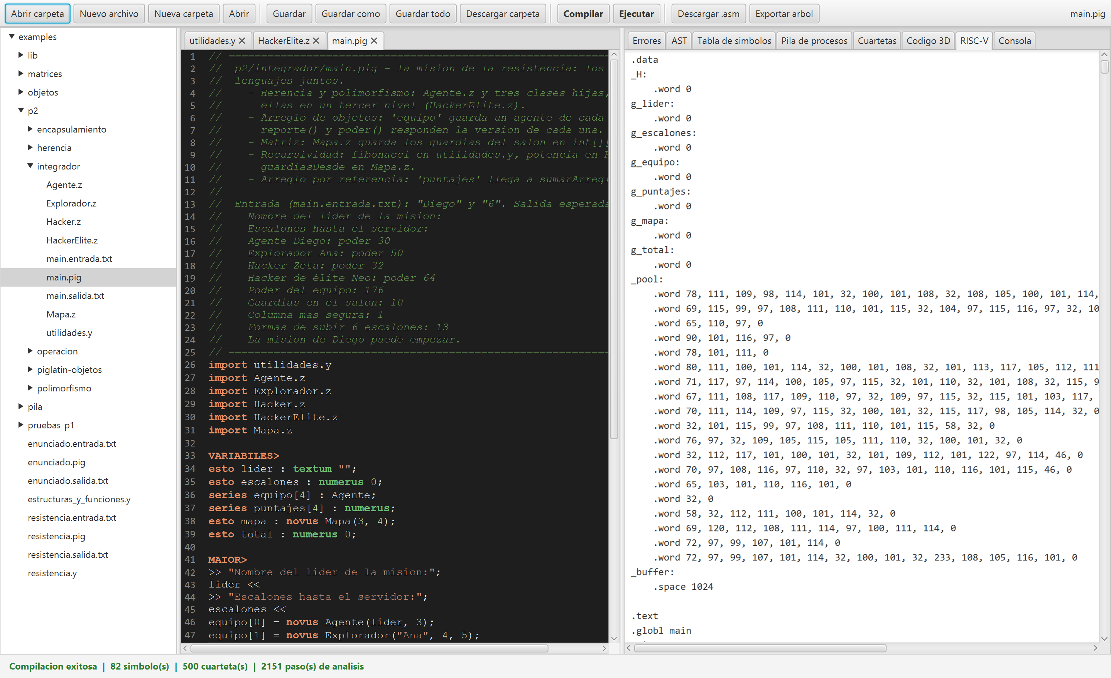
La ventana con la carpeta examples abierta y un programa compilado.
La ventana tiene cinco partes:
- Barra de herramientas (arriba): los botones de archivos, compilación, ejecución y descargas. A la derecha se ve el nombre del archivo activo.
- Árbol de trabajo (izquierda): las carpetas y archivos de la carpeta abierta.
- Editores (centro): una pestaña por archivo abierto, con el código coloreado. Un * antes del nombre indica cambios sin guardar.
- Resultados (derecha): las pestañas Errores, AST, Tabla de simbolos, Pila de procesos, Cuartetas, Codigo 3D, RISC-V y Consola.
- Barra de estado (abajo): el resultado de la última acción, en verde si salió bien y en rojo si hubo errores.
Los separadores entre las partes se pueden arrastrar para dar más espacio a una de ellas.
La barra de herramientas.
Los botones de la barra de herramientas.
Botón | Qué hace
Abrir carpeta | Elige la carpeta de trabajo y la muestra en el árbol.
Nuevo archivo | Con una carpeta abierta, pide un nombre y crea el archivo donde está la selección del árbol. Sin carpeta, abre una pestaña "Sin titulo".
Nueva carpeta | Pide un nombre y crea una carpeta donde está la selección del árbol.
Abrir | Abre un archivo .pig, .y o .z y lo compila de una vez.
Guardar | Guarda el archivo activo. Si nunca se guardó, pregunta dónde.
Guardar como | Guarda una copia con otro nombre o en otro lugar. También sirve para descargar un archivo.
Guardar todo | Guarda todos los archivos con cambios.
Descargar carpeta | Copia la carpeta de trabajo completa, con sus subcarpetas, al lugar que usted elija.
Compilar | Analiza el archivo activo y muestra sus resultados.
Ejecutar | Compila el archivo activo y ejecuta su ensamblador dentro de la aplicación.
Descargar .asm | Guarda el ensamblador RISC-V junto al archivo, con el mismo nombre: main.pig → main.asm.
Exportar arbol | Guarda el AST como texto (.txt).

Archivos y carpetas

Abrir una carpeta de trabajo
- Pulse "Abrir carpeta" y elija una carpeta, por ejemplo examples del proyecto.
- El árbol muestra primero las carpetas y después los archivos, por nombre. Pulse el triángulo de una carpeta para abrirla.
- Haga doble clic en un archivo para abrirlo en una pestaña.
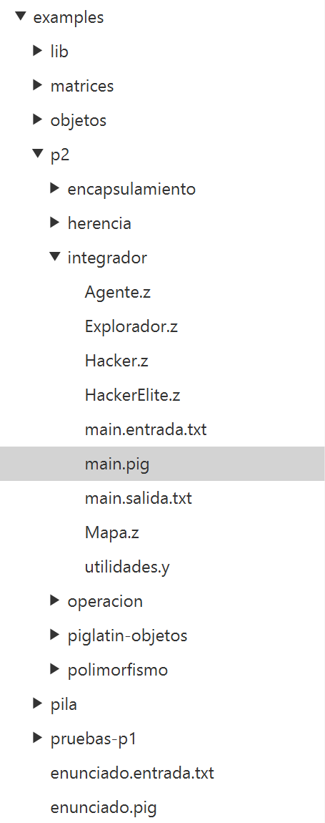
El árbol de trabajo con p2/integrador abierto.

Crear archivos y carpetas
- En el árbol, seleccione la carpeta donde quiere crear (o un archivo de esa carpeta).
- Pulse "Nuevo archivo" o "Nueva carpeta".
- Escriba el nombre, con su extensión si es un archivo (nuevo.pig, Persona.z, utilidades.y), y acepte.
Si todavía no abrió una carpeta, "Nuevo archivo" abre una pestaña en blanco ("Sin titulo"). La primera vez que la guarde, la aplicación le pedirá el nombre y el lugar.

Guardar y descargar
- "Guardar" guarda el archivo activo; "Guardar todo", todos los que tienen cambios.
- "Guardar como" guarda una copia en otro lugar o con otro nombre: es la forma de descargar un archivo. La pestaña pasa a llevar el nombre nuevo y se colorea según su extensión.
- "Descargar carpeta" copia la carpeta de trabajo completa dentro de la carpeta que usted elija. No puede elegir una carpeta que esté dentro de la de trabajo.
- Al compilar, la aplicación guarda primero los archivos abiertos que tengan cambios: lo que ve en las pestañas es lo que se compila.
Si cierra una pestaña o la ventana con cambios sin guardar, la aplicación le pregunta antes de perderlos.

Escribir un programa
Un programa empieza siempre en un archivo PigLatin (.pig), que puede importar funciones y estructuras de Y? (.y) y clases de Zetariano (.z).
Los tres lenguajes.
Lenguaje | Extensión | Para qué sirve | Estilo
PigLatin | .pig | El programa principal: importaciones, variables globales (VARIABILES>), funciones (MUNERA>) y el bloque principal (MAIOR>), que termina con FINIS;. | Palabras en latín y bloques { } finis;
Y? | .y | Estructuras (%estructuras) y funciones (%funciones). | Como Python: los bloques van por sangría.
Zetariano | .z | Una clase por archivo, con atributos, métodos, constructores, encapsulamiento y herencia. | Como Java.

Un primer programa con los tres lenguajes
Este es el ejemplo examples/pruebas-p1/00_hello_world. El .pig importa una función de Y? y una clase de Zetariano:

HolaMundo.pig
import Saludo.y
import Hola.z

VARIABILES>
esto objeto : novus Hola();
esto nombre : textum "Cadete";

MAIOR>
>> "Hola Mundo desde Pig Latin" ;
saludar();
saludarA(nombre);
objeto.decir();
>> "2 + 3 = " >> sumar(2, 3) ;
>> "El doble de 21 es " >> objeto.doble(21) ;
FINIS;

Saludo.y
%funciones

definir saludar():
imprimir("Hola Mundo desde Y?")

definir saludarA(cadena nombre):
imprimir("Hola " + nombre)

definir sumar(entero a, entero b) -> entero:
retornar a + b

Hola.z
public class Hola {
String mensaje;

public Hola() {
mensaje = "Hola Mundo desde Zetariano";
}

public void decir() {
println(mensaje);
}

public int doble(int n) {
return n * 2;
}
}

Al ejecutarlo imprime:
Hola Mundo desde Pig Latin
Hola Mundo desde Y?
Hola Cadete
Hola Mundo desde Zetariano
2 + 3 = 5
El doble de 21 es 42

Reglas que conviene recordar
- Un import se escribe con la ruta relativa a la carpeta del .pig: import lib.Funciones.y busca lib/Funciones.y. Las mayúsculas cuentan: Hola.z no es hola.z.
- Un archivo .z contiene una sola clase y se llama como ella: la clase Persona va en Persona.z.
- El .pig importa todos los archivos que usa el programa, también una clase que solo usa otra clase (por ejemplo Nodo.z, que usa Pila.z). Un .z no tiene import: compilado solo, ve a las demás clases de su carpeta.
- Guarde el .pig antes de compilarlo si tiene importaciones: la aplicación las busca en disco junto a él.
- En Y? la sangría es parte del lenguaje: use siempre la misma cantidad de espacios en un bloque.
- En Zetariano, un atributo, método o constructor sin modificador (default) funciona como private: solo se usa dentro de su clase. Si lo usa una clase hija, márquelo protected; si lo usa otra clase o el .pig, public.
- Un método que sobrescribe a uno del padre lleva @Override y no puede reducir su visibilidad. Si el padre retorna un objeto, la hija puede retornar una de sus clases hijas.

El coloreado
El editor colorea el código mientras escribe, con el analizador léxico del propio lenguaje: lo que se pinta de rojo es lo que el compilador no reconoce.
Los colores del editor.
Color | Qué marca | Ejemplos
Naranja, en negrita | Palabras reservadas | esto, si, definir, class, extends, @Override
Verde, en negrita | Tipos y valores lógicos | numerus, entero, int, verum, true, null
Verde claro | Números | 42, 9.81
Salmón | Textos y caracteres | "Hola", 'a'
Verde, en cursiva | Comentarios | // nota
Rojo, subrayado | Errores léxicos | un texto sin cerrar, un símbolo desconocido

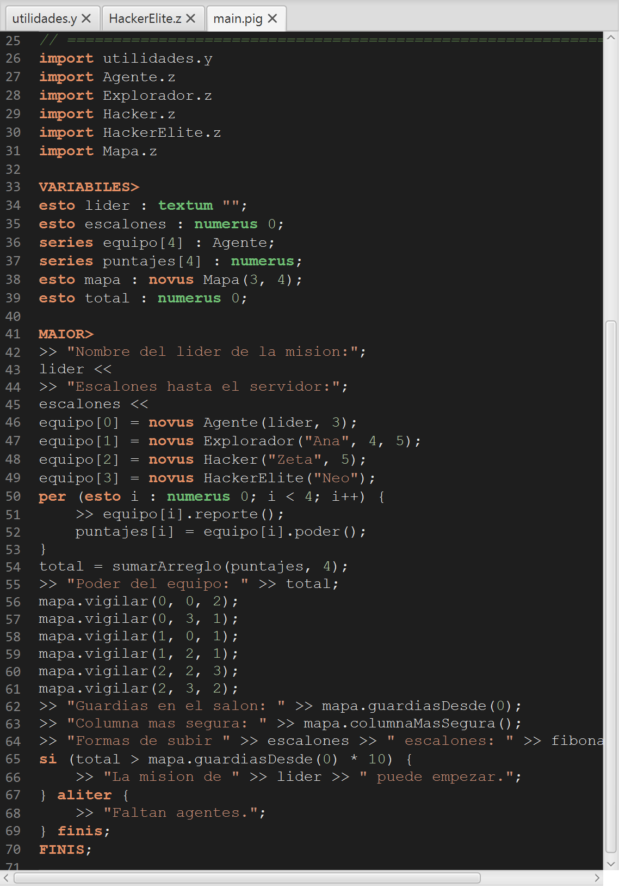
Un programa PigLatin en el editor.
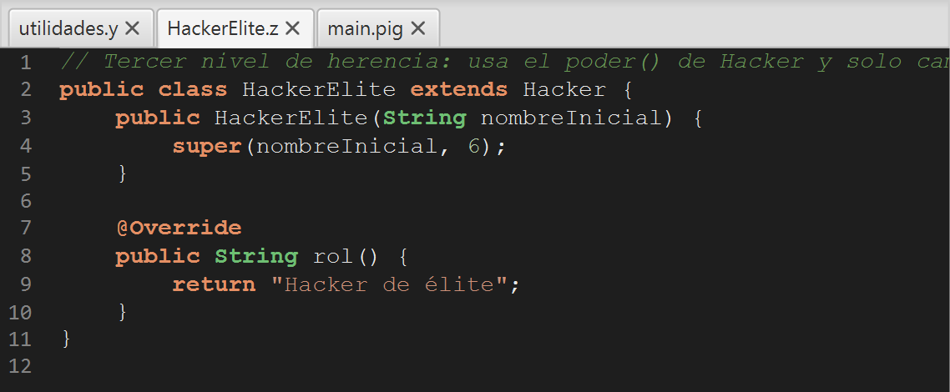
Una clase Zetariano: extends, @Override y super.
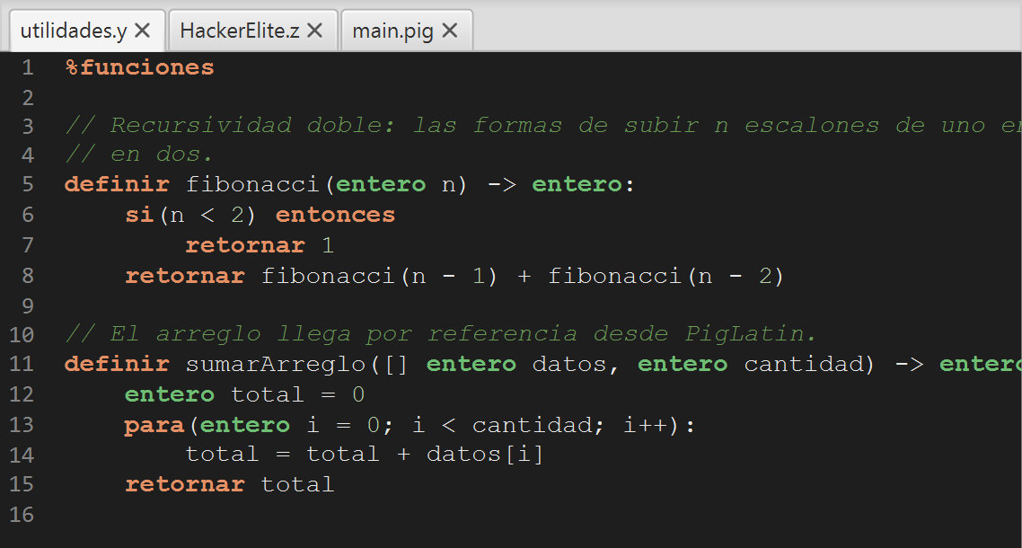
Funciones Y? con sus bloques por sangría.

Compilar y leer los errores
- Abra o seleccione la pestaña del archivo que quiere compilar. Para compilar un programa completo, elija su .pig.
- Pulse "Compilar".
- Lea la barra de estado. En verde: Compilacion exitosa, con la cantidad de símbolos, cuartetas y pasos de análisis. En rojo: Compilacion con N error(es).
- Si hubo errores, la aplicación abre la pestaña "Errores". Si no, abre la pestaña "RISC-V".
Un .y o un .z también se puede compilar solo, para revisar sus errores. Solo un .pig sin errores se traduce a RISC-V.
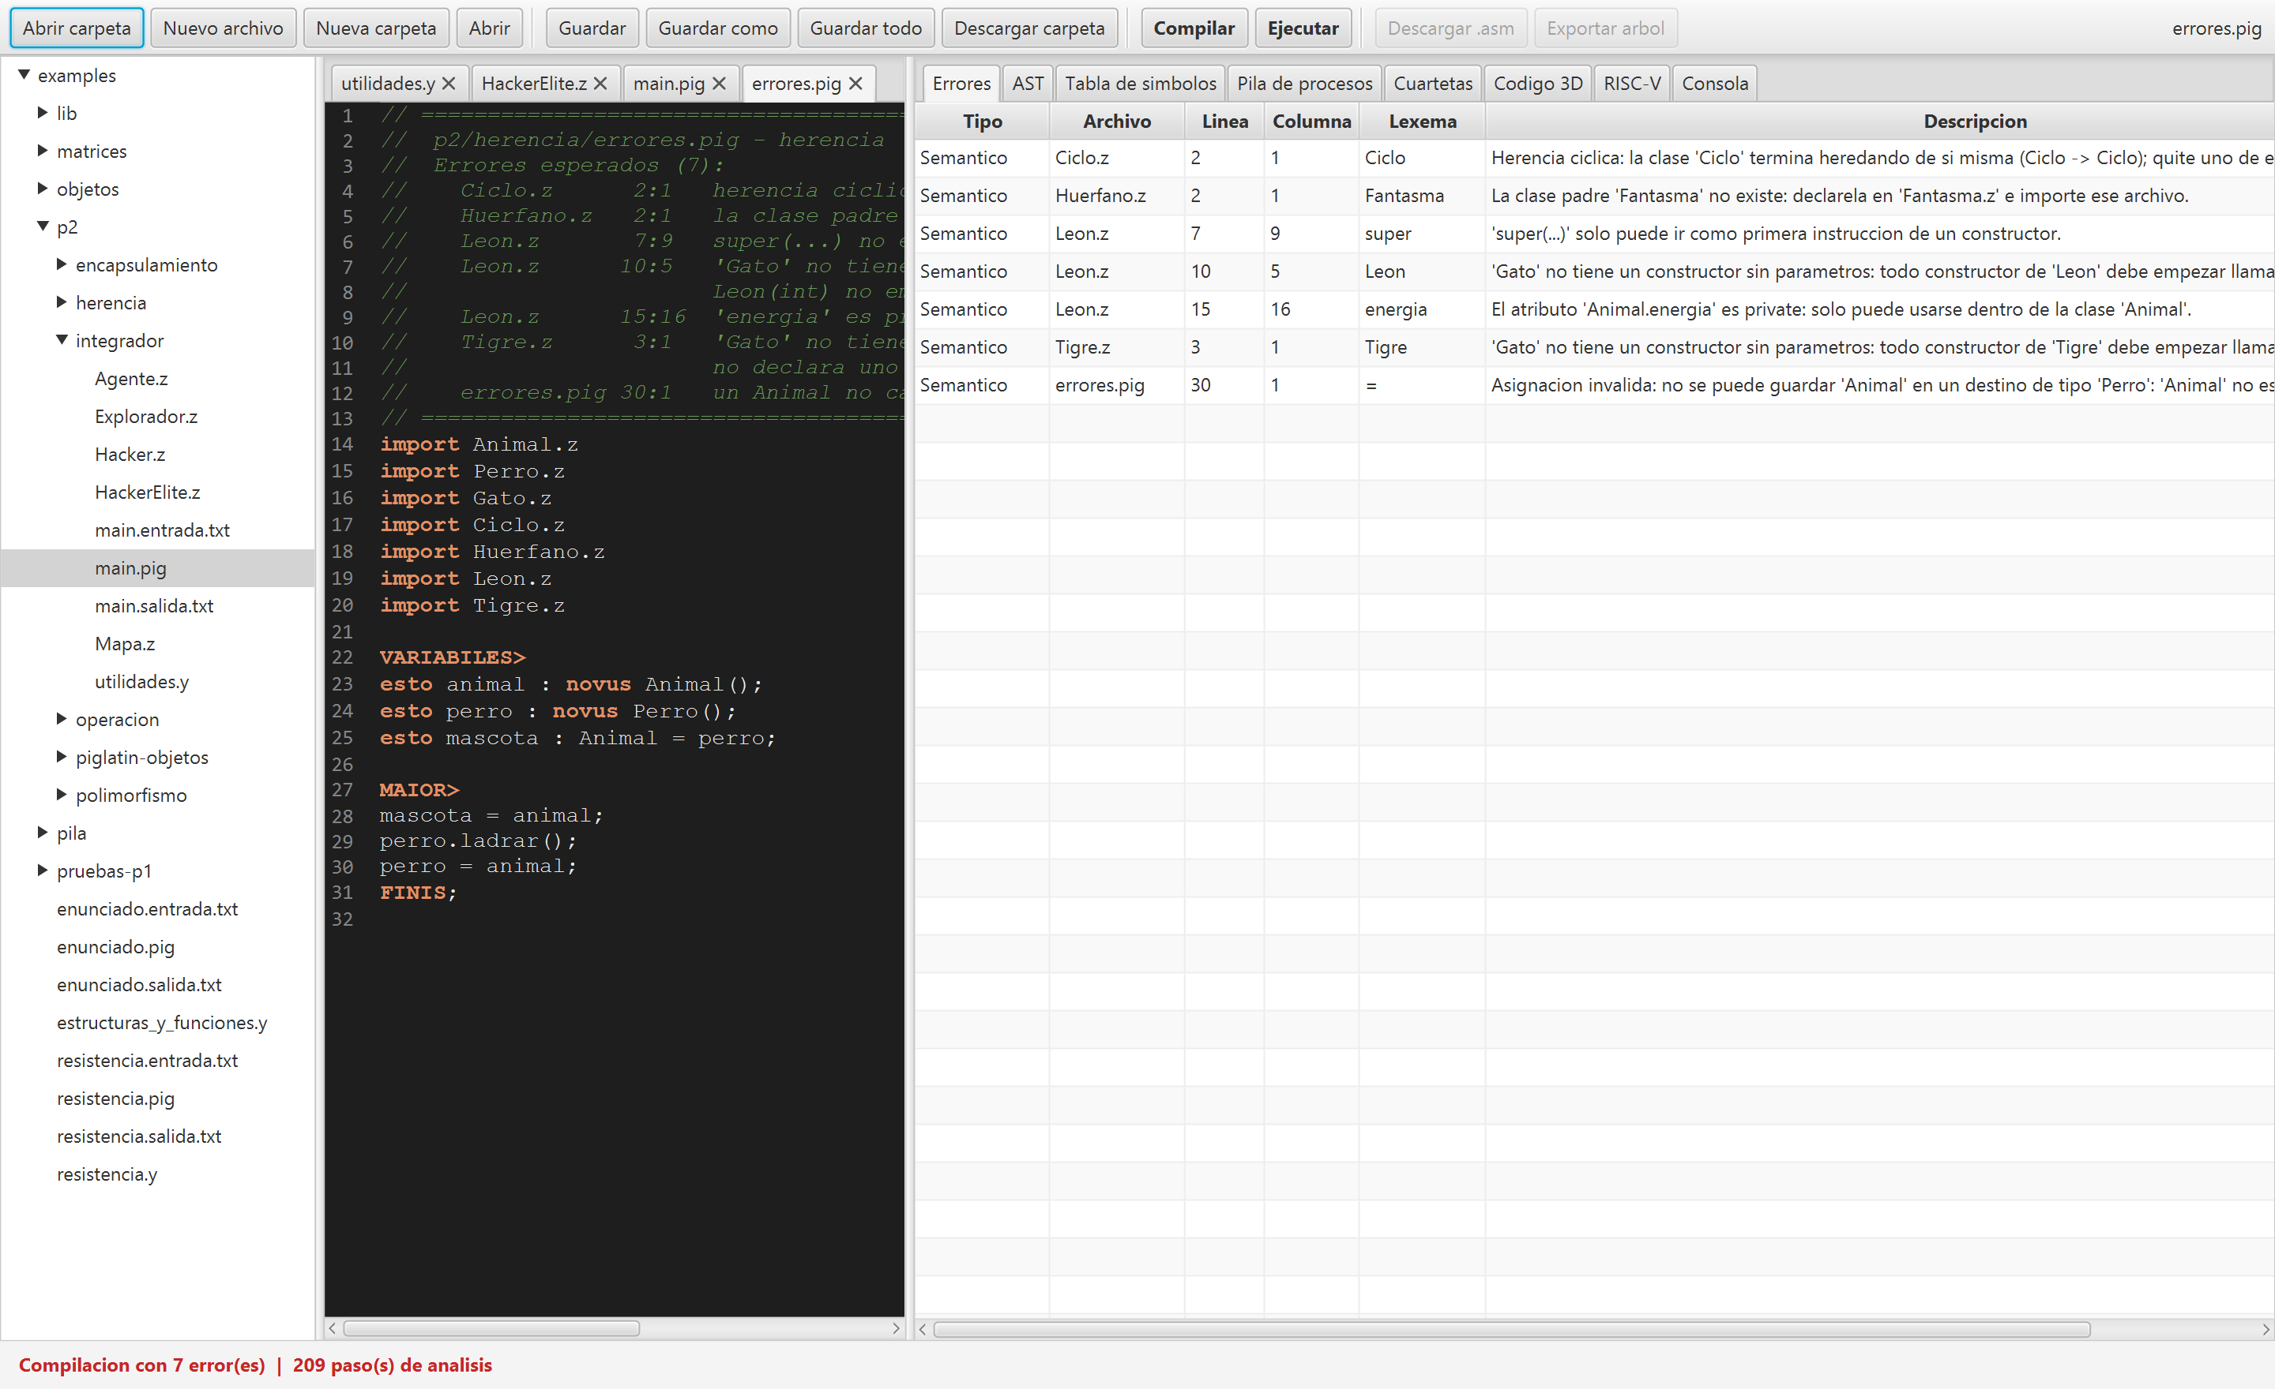
Los errores de p2/herencia/errores.pig: cada fila dice el tipo, el archivo, la línea, la columna, el lexema y qué está mal.
Las columnas de la pestaña Errores.
Columna | Significado
Tipo | Lexico (un símbolo que el lenguaje no reconoce), Sintactico (algo mal escrito o fuera de lugar) o Semantico (está bien escrito pero no tiene sentido, por ejemplo tipos incompatibles).
Archivo | El archivo donde está el error, que puede ser uno importado.
Linea y Columna | Dónde empieza el error.
Lexema | El texto que lo provocó.
Descripcion | Qué está mal y, casi siempre, cómo se corrige.

Ir al error
Haga doble clic sobre una fila de errores: la aplicación abre el archivo del error (aunque sea un importado y estuviera cerrado) y lleva el cursor a su línea y columna.
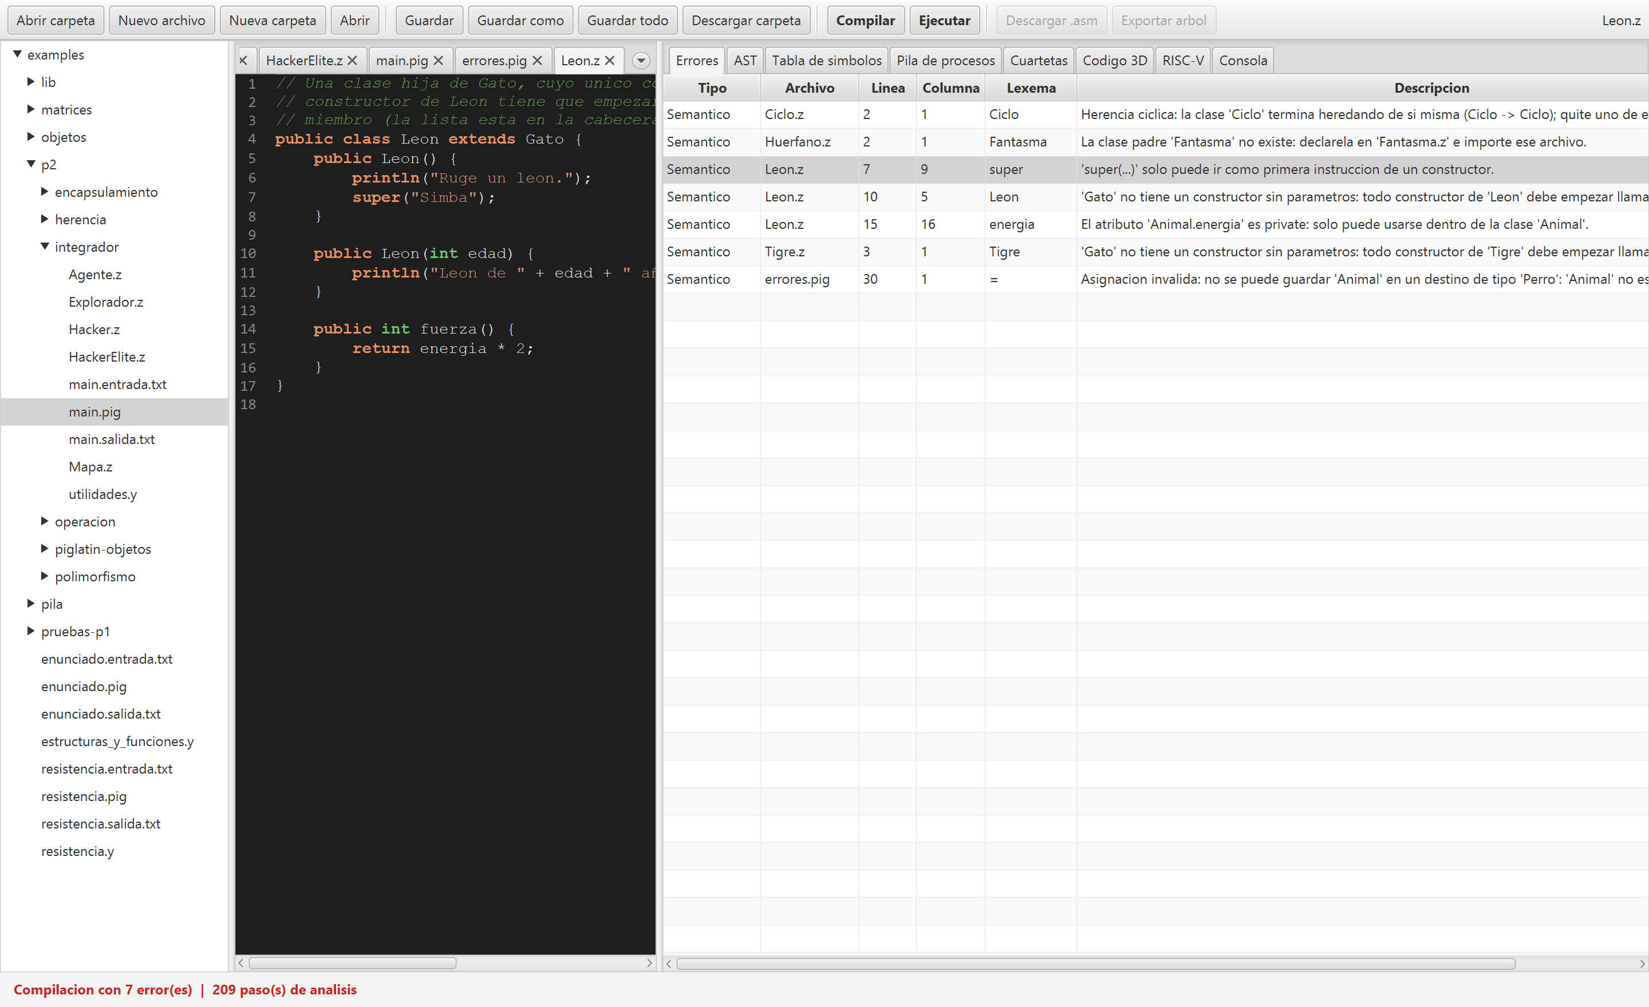
Doble clic en el error de Leon.z: se abre Leon.z con el cursor en la línea 7.
Algunos mensajes y qué hacer.
Mensaje | Qué hacer
El programa termina sin cerrarse: falta 'FINIS;' al final. | Agregue FINIS; como última línea del .pig.
No se encontro el archivo importado 'X'. | Revise la ruta y las mayúsculas del import, relativas a la carpeta del .pig.
La clase 'X' debe estar en un archivo llamado 'X.z' | Renombre el archivo con "Guardar como" o cambie el nombre de la clase.
El metodo 'A.m()' sobrescribe a 'B.m()': escriba @Override antes de su declaracion. | Agregue @Override encima del método.
El atributo 'Cuenta.pin' es private: ... | Use un método público de la clase o cambie la visibilidad del atributo.
El atributo 'Cuenta.movimientos' es default (sin modificador): ... | Márquelo protected si lo usa una clase hija, o public si lo usa otra clase o el .pig.

Ver los resultados
Después de compilar, las pestañas de la derecha muestran cada etapa de la traducción. Las de un programa con errores quedan vacías, salvo "Errores", "Tabla de simbolos" y "Pila de procesos".

AST
El árbol de sintaxis abstracta del programa. Cada nodo muestra a su derecha la línea y la columna donde está escrito, y con doble clic el cursor del editor va hasta él. "Exportar arbol" lo guarda como texto.
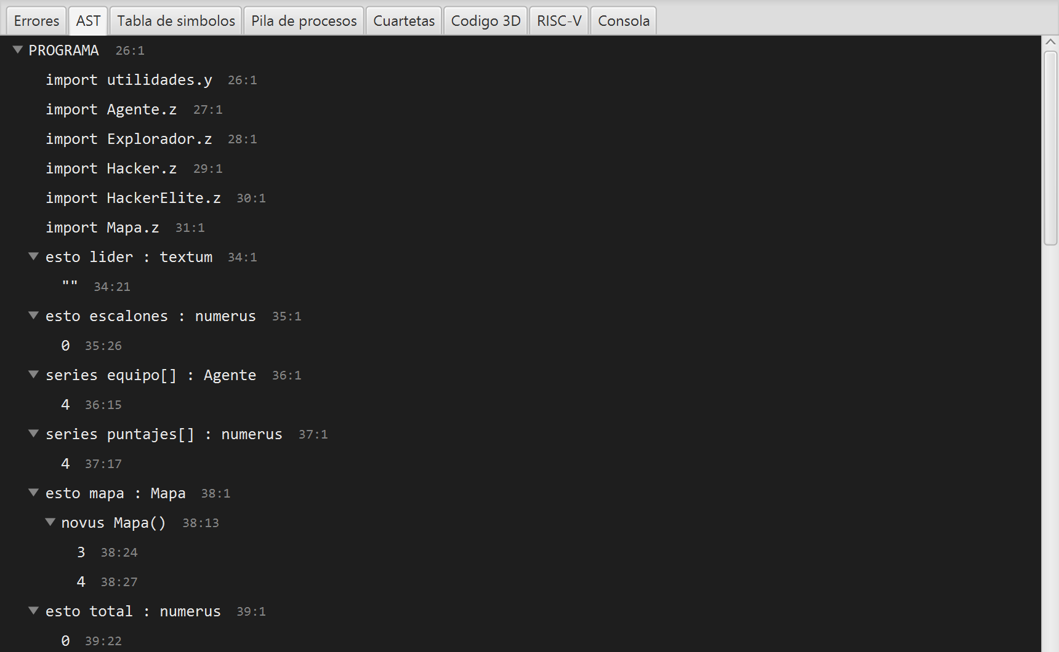
La pestaña AST.

Tabla de símbolos
Todo lo que el programa declara: variables, arreglos, funciones, estructuras, clases, atributos, métodos y constructores, con su categoría, su tipo, el ámbito donde vive, su posición y un detalle (la firma de una función, los atributos de una clase o de quién hereda).
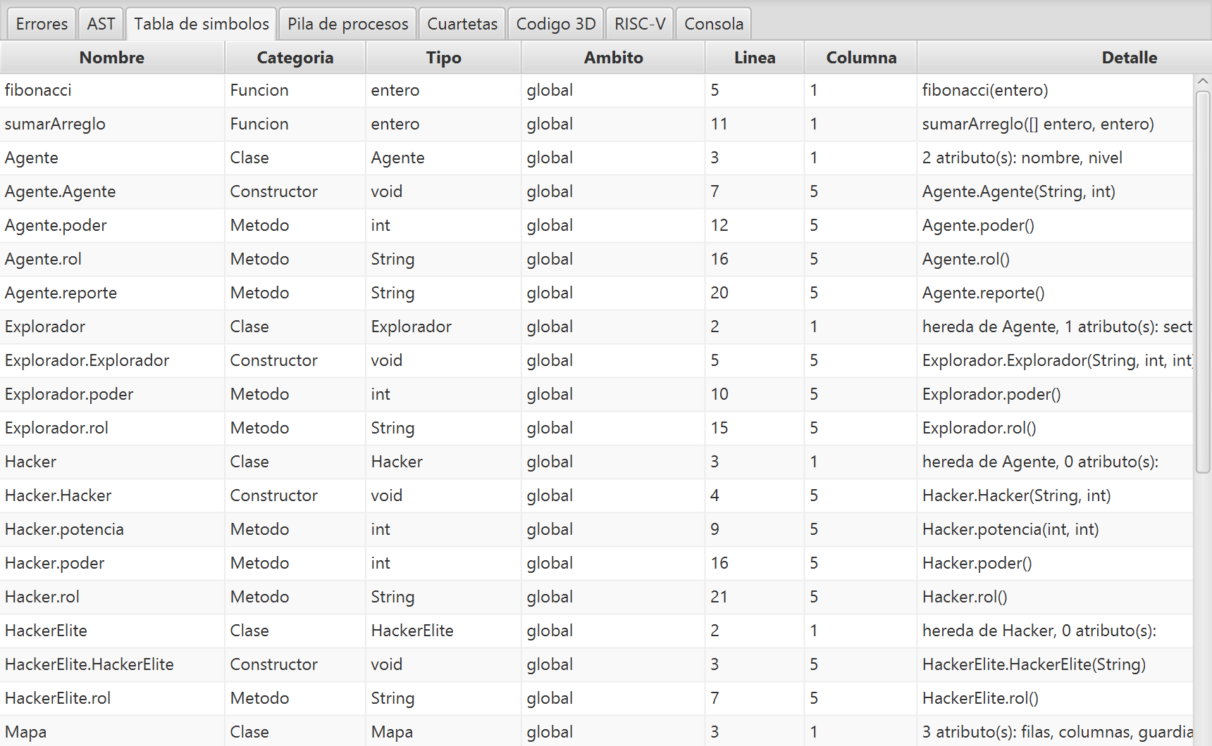
La pestaña Tabla de simbolos.

Pila de procesos
Reproduce paso a paso cómo el analizador reconoció el programa. "< Anterior" y "Siguiente >" avanzan un paso. A la izquierda está la pila de reglas activas en ese paso y a la derecha el registro de lo que se hizo para llegar ahí: PUSH (se activa una regla), SHIFT (se consume un token), REDUCE (se cierra una regla), ACCEPT (programa aceptado) y ERROR.
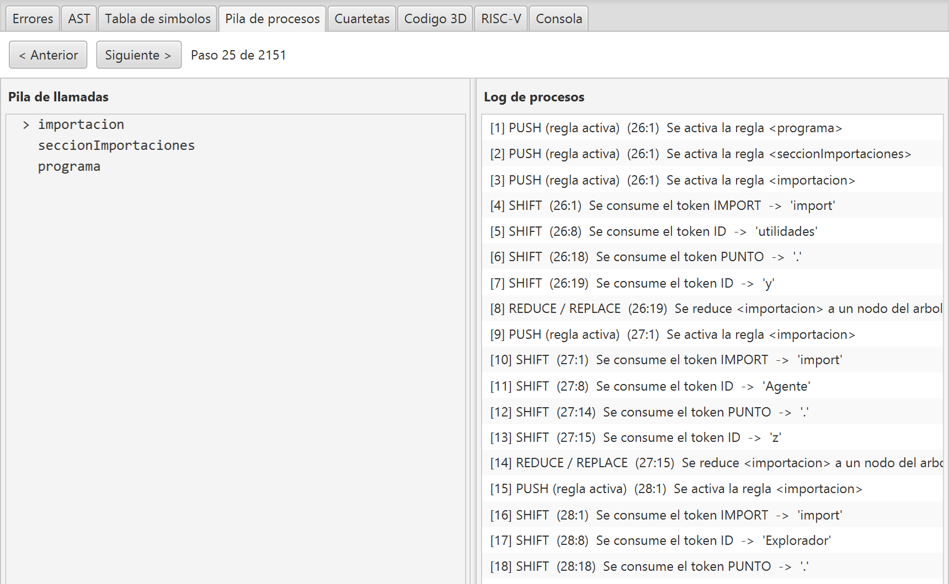
La pestaña Pila de procesos en el paso 25.

Cuartetas y código 3D
El código intermedio del programa, en dos formas: la tabla de cuartetas (operador, argumento 1, argumento 2 y resultado) y el listado de código de tres direcciones, con sus temporales t1, t2... y sus etiquetas L1, L2....
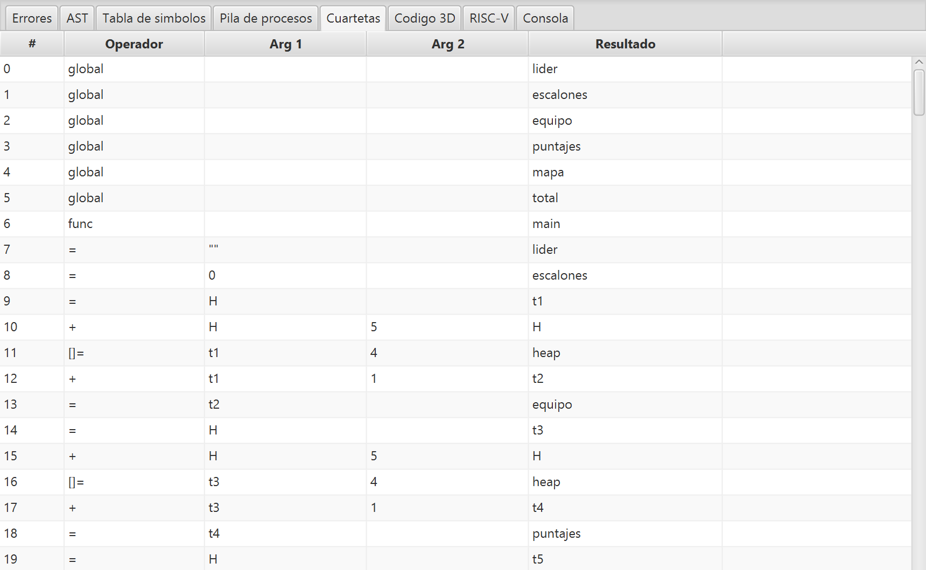
La pestaña Cuartetas.
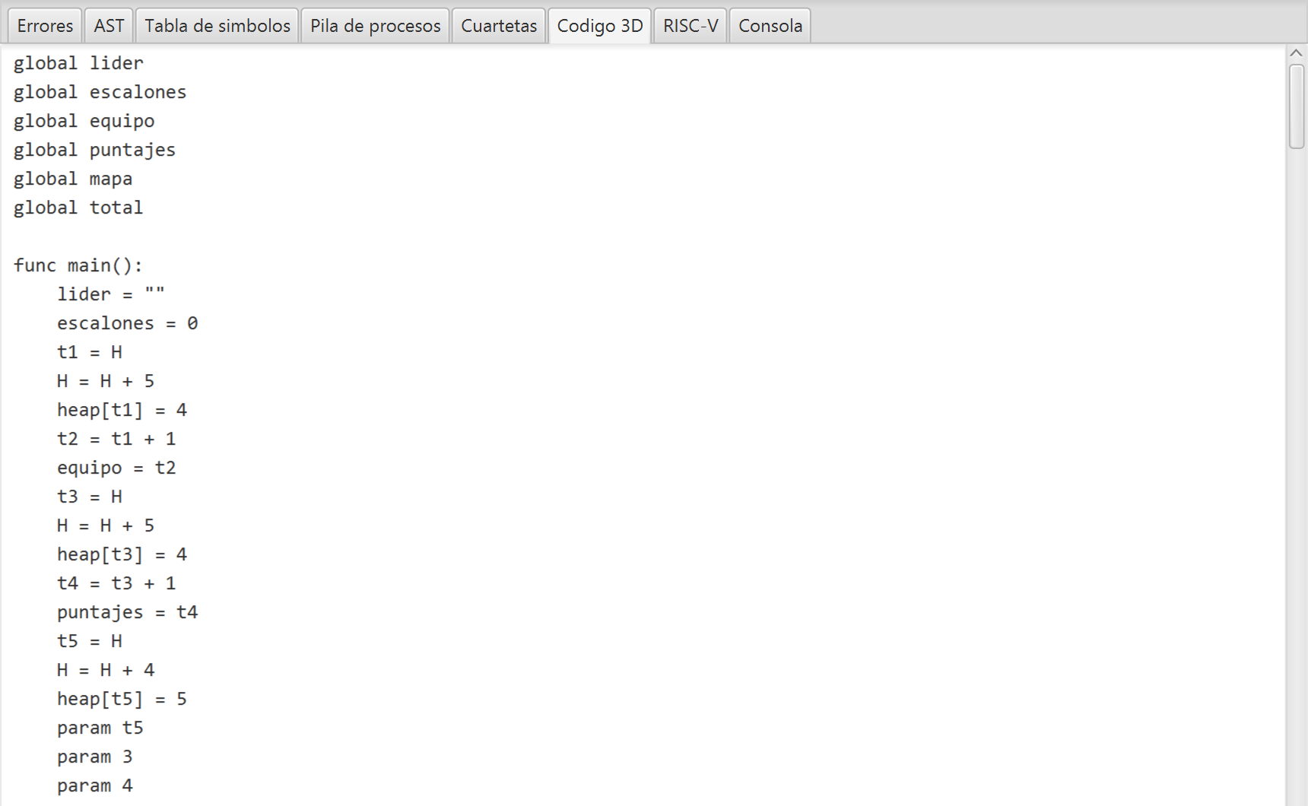
La pestaña Codigo 3D.

RISC-V
El programa en ensamblador RISC-V, listo para RARS. Cada bloque lleva encima, como comentario (#), la instrucción de código 3D de la que viene. "Descargar .asm" lo guarda junto al archivo compilado.
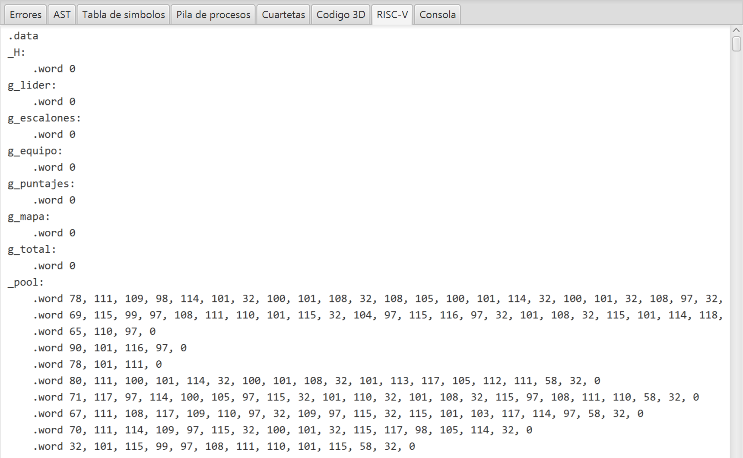
La pestaña RISC-V.

Ejecutar dentro de la aplicación
La aplicación ejecuta el ensamblador RISC-V en el simulador RARS, que lleva incluido. No hace falta abrir una terminal ni otro programa.
- Abra o seleccione el .pig que quiere ejecutar.
- Si el programa lee datos, abra la pestaña "Consola" y escriba en "Entrada" una línea por cada lectura, en el orden en que el programa las pide. Por ejemplo, para p2/integrador escriba Diego en la primera línea y 6 en la segunda.
- Pulse "Ejecutar". La aplicación compila el archivo y, si no tiene errores, lo ejecuta.
- Lea la salida en "Salida". La última línea, entre --, dice cómo terminó el programa, y la barra de estado lo repite.
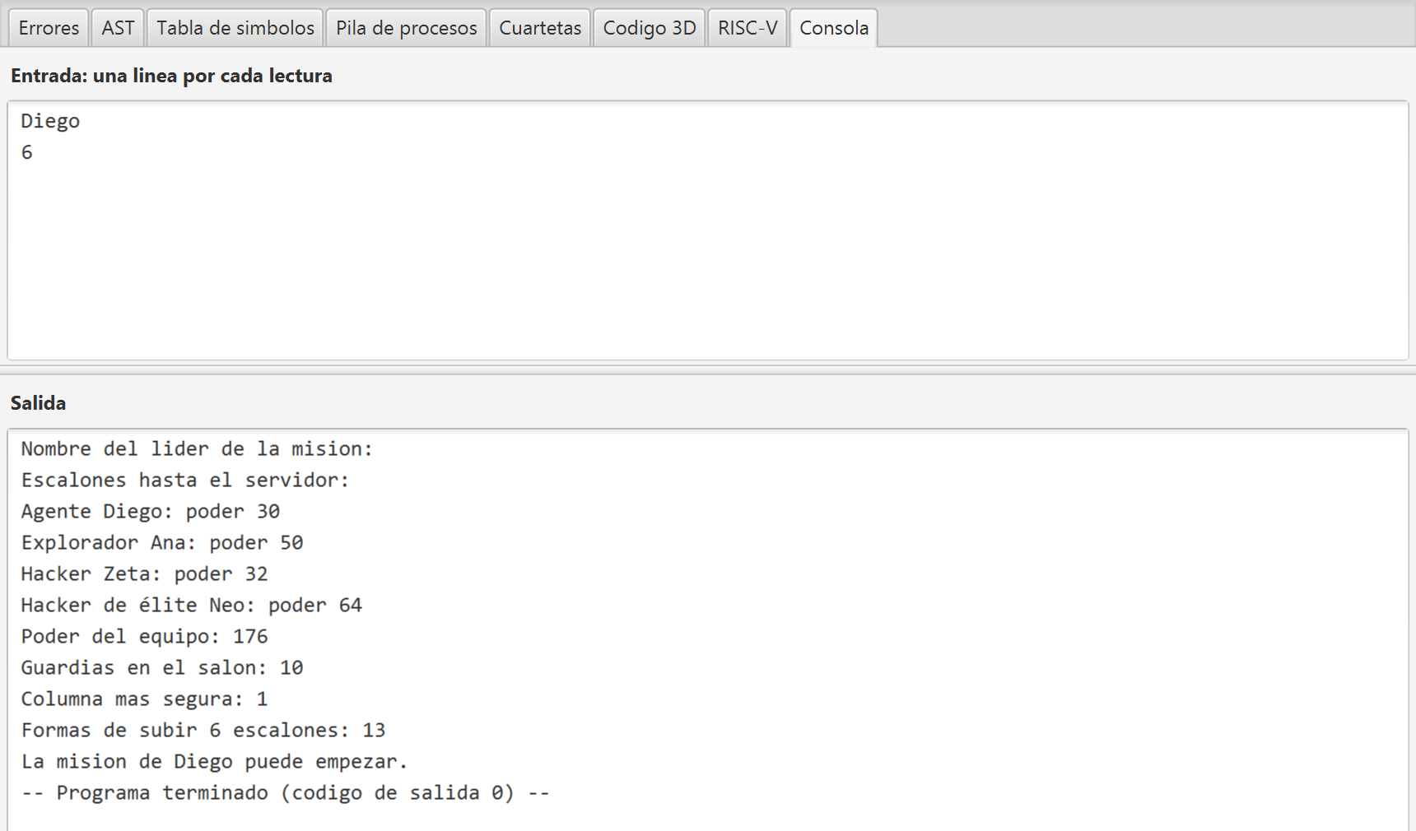
La pestaña Consola después de ejecutar p2/integrador.
Mientras el programa corre, la barra de estado dice Ejecutando el RISC-V en RARS... y el botón "Ejecutar" queda desactivado hasta que termine. Mientras tanto puede seguir usando el resto de la ventana.
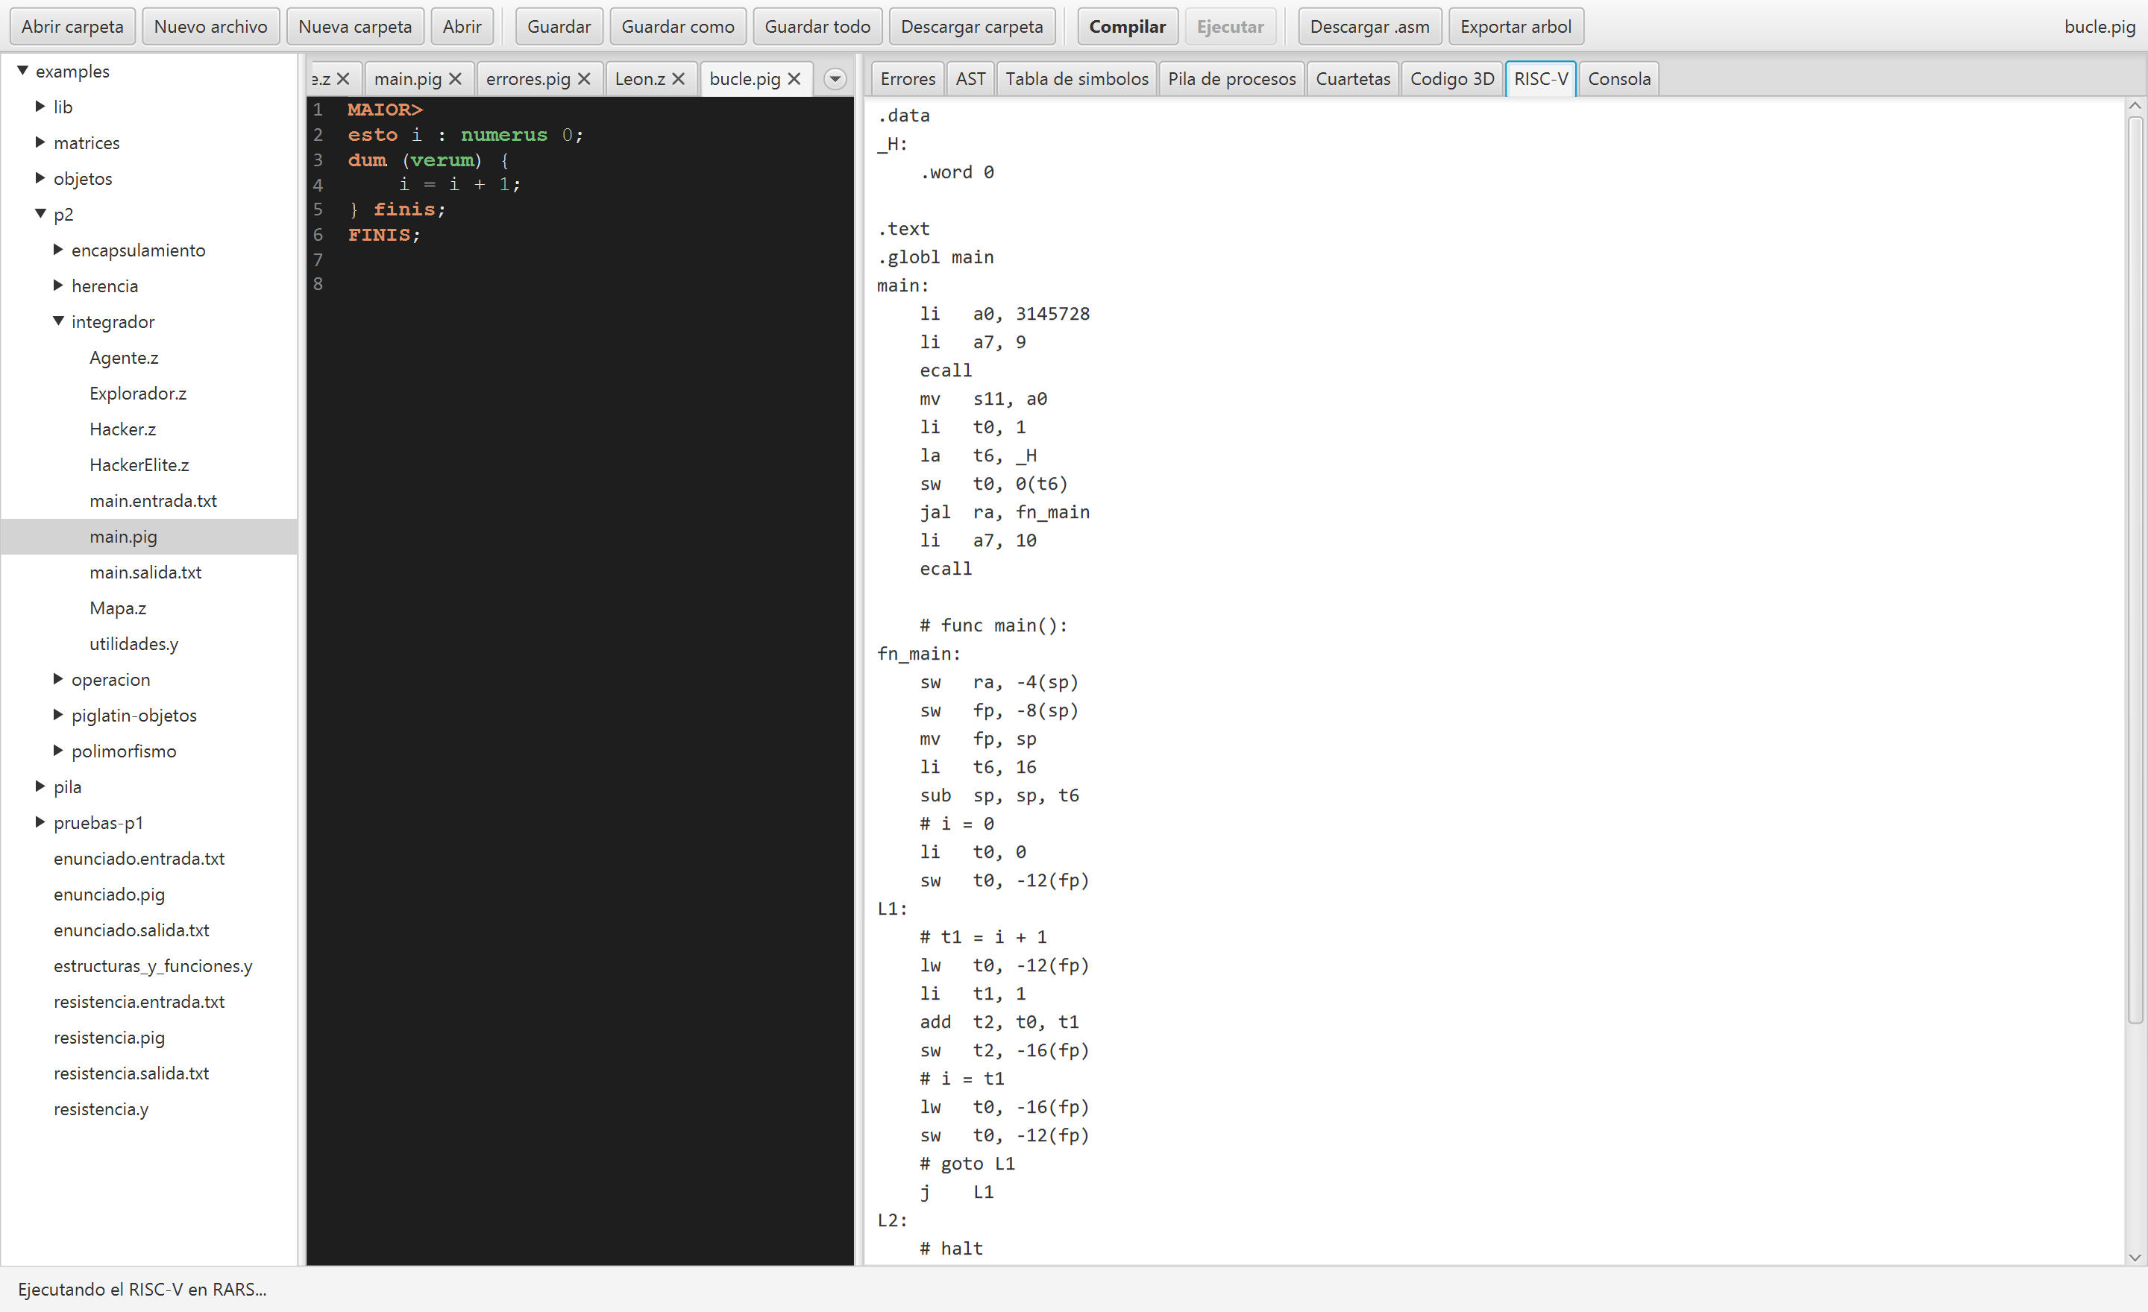
Un programa en ejecución: "Ejecutar" está desactivado y la ventana sigue respondiendo.
Cómo puede terminar una ejecución.
Mensaje | Qué significa | Qué hacer
Programa terminado (codigo de salida 0) | El programa terminó bien. | —
Se detuvo tras 11 millones de instrucciones: ... | El programa no terminaba: un ciclo infinito, o una lectura sin su línea en "Entrada". | Revise las condiciones de sus ciclos y que "Entrada" tenga una línea para cada lectura.
Error de ejecucion: ... invalid float input (syscall 6) | Una lectura de un decimal recibió algo que no es un número. | Escriba un número en esa línea de "Entrada".
Error de ejecucion: ... | RARS encontró un error mientras el programa corría. | El texto viene de RARS e indica la instrucción.

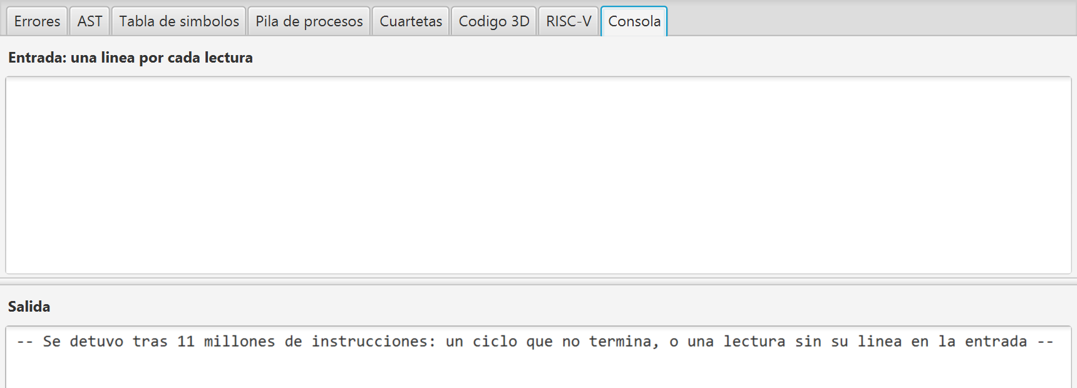
Un ciclo infinito: la ejecución se detiene sola y avisa por qué.
Buenas prácticas:
- La entrada se escribe antes de pulsar "Ejecutar": el programa no se detiene a esperar lo que usted escriba.
- Cada lectura toma una línea completa: para leer dos números, escríbalos en dos líneas.
- Lo que escribió en "Entrada" se conserva entre ejecuciones; bórrelo si el próximo programa lee otra cosa.

Comprobar el ensamblador fuera de la aplicación
Para comprobar que el ensamblador es real y funciona en otro simulador, ejecútelo en RARS por fuera de St4ck Over-Pig. La salida tiene que ser la misma que en la pestaña "Consola".

Descargar el .asm
- Compile el .pig sin errores.
- Pulse "Descargar .asm". El archivo queda junto al .pig, con el mismo nombre (main.asm), y aparece en el árbol de trabajo.

En la interfaz de RARS
- Abra RARS: en una terminal dentro de la carpeta del proyecto escriba java -jar lib/rars/rars/1.6/rars-1.6.jar (o haga doble clic en ese archivo).
- Elija File → Open y abra el .asm descargado.
- Ensámblelo con Run → Assemble (tecla F3).
- Ejecútelo con Run → Go (tecla F5). La salida aparece en el panel Run I/O, abajo. Si el programa lee datos, escríbalos ahí cuando los pida.
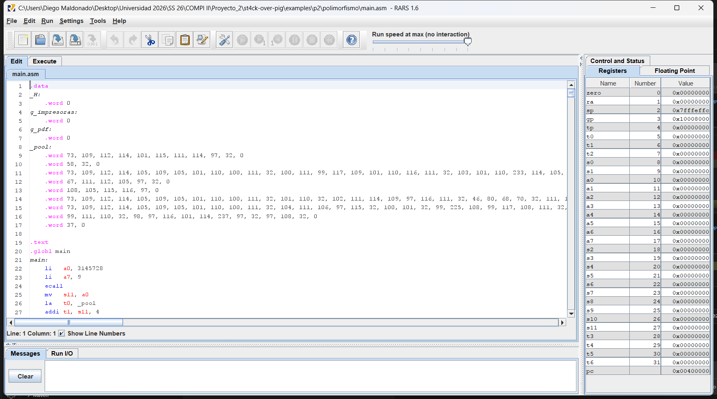
El .asm de p2/polimorfismo abierto en RARS.
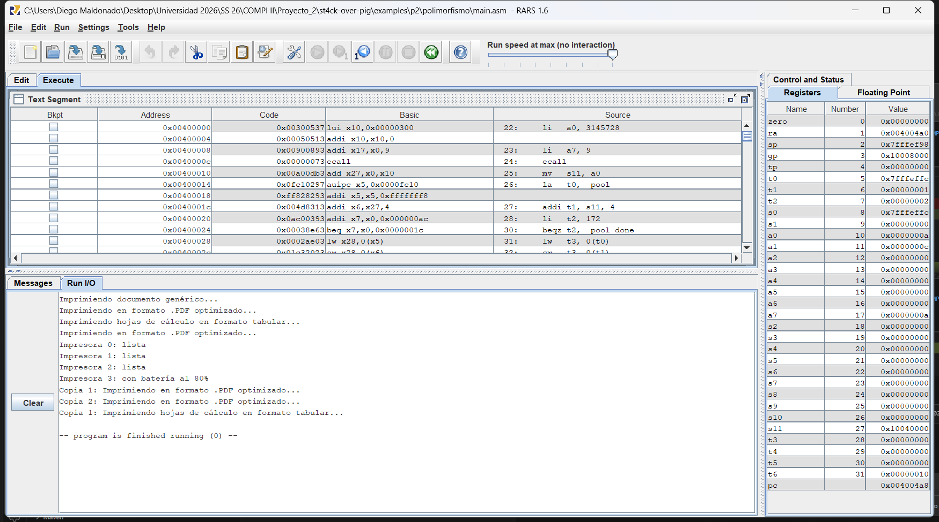
El mismo programa ensamblado y ejecutado: su salida en Run I/O.

En la consola
Para ejecutarlo con un archivo de entrada, use cmd (Símbolo del sistema), Git Bash o la terminal de Linux o macOS, dentro de la carpeta del proyecto:
java -Dstdout.encoding=UTF-8 -jar lib/rars/rars/1.6/rars-1.6.jar nc me sm se1 ae2
examples/p2/integrador/main.asm < examples/p2/integrador/main.entrada.txt

PowerShell no admite < y además parte en dos la opción -Dstdout.encoding=UTF-8. Desde PowerShell, deje que cmd corra el mismo comando:
cmd /c "java -Dstdout.encoding=UTF-8 -jar lib/rars/rars/1.6/rars-1.6.jar nc me sm se1 ae2
examples/p2/integrador/main.asm < examples/p2/integrador/main.entrada.txt"

La salida coincide con la de la pestaña "Consola" y con main.salida.txt, salvo la línea final -- ... --, que es de la aplicación.

Ejemplos incluidos
La carpeta examples tiene programas listos para probar. Junto a cada programa principal está lo que se escribe en la consola (<programa>.entrada.txt, solo si lee algo) y lo que debe imprimir (<programa>.salida.txt). Los errores.pig no compilan a propósito: su cabecera lista los errores que dan.
Los ejemplos.
Ejemplo | Lenguajes | Qué demuestra
enunciado.pig y lib/Funciones.y | PigLatin, Y? | Los fragmentos del enunciado de los dos lenguajes: declaraciones, arreglos, estructuras, funciones y ciclos. Lee de la consola.
estructuras_y_funciones.y | Y? | Las estructuras y funciones del enunciado de Y?, analizadas solas: los bloques por sangría.
resistencia.pig y resistencia.y | PigLatin, Y? | Funciones, recursividad, arreglos, estructuras, los tres ciclos, interrumpe/perge y elegir. Lee un número.
matrices/ | PigLatin, Y? | Matrices con sus valores fila por fila, aplanadas en el heap.
objetos/ | PigLatin, Zetariano | Los fragmentos del enunciado de Zetariano: expresiones, arreglos, matrices, objetos, null, switch con fallthrough, los ciclos, readln y recursividad. Lee un texto y un número.
pila/ | Los tres | La prueba de la auxiliar: una pila con Nodo.z y Pila.z, manejada desde un menú.
pruebas-p1/00_hello_world/ | Los tres | Hola mundo desde los tres lenguajes, y Minimo.pig.
pruebas-p1/01_calculadora/ | PigLatin, Y? | Arreglos globales por referencia, un arreglo dentro de una estructura y recursividad.
pruebas-p1/02_lista_doble/ | Los tres | Una lista doblemente enlazada: referencias encadenadas, null, sobrecarga y elegir :.
pruebas-p1/03_laberinto/ | Los tres | Matrices como atributo con dimensiones variables, recursividad (flood fill) y switch con fallthrough.
pruebas-p1/04_ahorcado/ | Los tres | Arreglos char[] y boolean[] creados con new en el constructor, elegir : y el ternario.
p2/operacion/ | PigLatin, Zetariano | El ejemplo de clase y del parcial: el método recursivo sumar. El manual técnico lo sigue paso a paso.
p2/encapsulamiento/ | PigLatin, Zetariano | public, protected, default y private en atributos, métodos y constructores; default solo dentro de su clase. errores.pig: los 27 usos prohibidos.
p2/herencia/ | PigLatin, Zetariano | Animal y Perro del enunciado: lo heredado, super(...), el super() implícito y tres niveles de herencia. errores.pig: 7 errores de herencia.
p2/polimorfismo/ | PigLatin, Zetariano | Impresora, ImpresoraPDF e ImpresoraExcel del enunciado en un arreglo: cada imprimir() responde por la clase del objeto. errores.pig: las reglas de @Override.
p2/piglatin-objetos/ | PigLatin, Zetariano | novus Profesor(..) : Persona y null : Persona del enunciado. errores.pig: 4 errores de tipos de objeto.
p2/integrador/ | Los tres | La misión de la resistencia: herencia en tres niveles, un arreglo de objetos, una matriz, recursividad en Y? y en Zetariano, y un arreglo que llega a Y? por referencia. Lee un nombre y un número.
p2/banco/ | Los tres | El banco de pruebas de la auxiliar, con movimientos declarado protected: herencia, @Override, despacho sobre un arreglo de Cuenta, null, double con int y una estructura de Y? por referencia.

Probar un ejemplo
- Pulse "Abrir carpeta" y elija examples/p2/integrador.
- Haga doble clic en main.entrada.txt y copie su contenido.
- Abra main.pig, vaya a la pestaña "Consola" y pegue el contenido en "Entrada".
- Pulse "Ejecutar" y compare la salida con main.salida.txt.

Cuidados y buenas prácticas
- Trabaje dentro de una carpeta de trabajo: así los import se resuelven y el árbol muestra todos sus archivos.
- Guarde a menudo ("Guardar todo"). Antes de entregar o de cambiar de computadora, use "Descargar carpeta" para tener una copia.
- Mantenga cada clase de Zetariano en su propio archivo con el mismo nombre que la clase.
- Los archivos se guardan en UTF-8. Un archivo hecho en otro editor con otra codificación también se abre.
- Si una ejecución tarda mucho, probablemente un ciclo no termina: la aplicación la detiene sola tras 11 millones de instrucciones.
- Para que la salida de RARS por consola muestre bien los acentos, deje -Dstdout.encoding=UTF-8 en el comando.

Problemas frecuentes
Problemas frecuentes y su solución.
Problema | Solución
Pulso "Ejecutar" en un .y o un .z y no se ejecuta nada. | Solo un .pig tiene programa principal (MAIOR>). Abra el .pig que importa ese archivo y ejecútelo.
"Descargar .asm" está desactivado. | Compile primero un .pig sin errores.
La ejecución dice que se detuvo tras 11 millones de instrucciones. | Revise que sus ciclos terminen y que "Entrada" tenga una línea para cada lectura.
Guarde el archivo para poder resolver sus importaciones. | Guarde el .pig en la carpeta donde están los archivos que importa.
Una clase compila sola, pero el .pig dice La clase 'Nodo' no existe. | Agregue al .pig el import de esa clase, aunque solo la use otra clase.
Un número que leí sale como 0. | La línea de "Entrada" no era un número, o faltaba esa línea.
La ventana no cabe en la pantalla. | La aplicación se ajusta sola al abrir; también puede maximizarla.
mvn o java "no se reconoce como comando". | Instale el JDK 21 y Maven, y agréguelos al PATH.
La primera vez mvn clean javafx:run tarda mucho. | Es normal: Maven descarga sus dependencias. Las veces siguientes es más rápido.

Glosario
Términos usados en la aplicación.
Término | Significado
AST | Árbol de sintaxis abstracta: la estructura del programa que arma el analizador.
C3D | Código de tres direcciones: instrucciones simples con a lo sumo dos operandos y un resultado.
Cuarteta | Una instrucción de C3D escrita como (operador, argumento 1, argumento 2, resultado).
RISC-V | Arquitectura de procesador; su lenguaje ensamblador es la salida final del compilador.
RARS | Simulador de RISC-V que ejecuta el ensamblador, dentro y fuera de la aplicación.
Heap | Memoria donde viven las cadenas, los arreglos, las estructuras y los objetos.
Pila (stack) | Memoria donde vive cada llamada a una función: sus parámetros, variables y temporales.
Error léxico, sintáctico y semántico | Un símbolo no reconocido; algo mal escrito o fuera de lugar; algo bien escrito que no tiene sentido.

